

# 第 16 期

泸县梅艳名师才思工作室 2023 年3月 23日

**通过意象解读古诗词中的悲秋情结**

**——泸县梅艳名师才思工作室第十六次研修活动**

**3月23日，泸县梅艳名师才思工作室线上第十六次集中研修活动“通过意象解读古诗词中的悲秋情结”，在“腾讯会议”平台如期开展，工作室全体成员参与，通过线上专题讲座和读书分享，探究古诗词教学的方式和方法。**

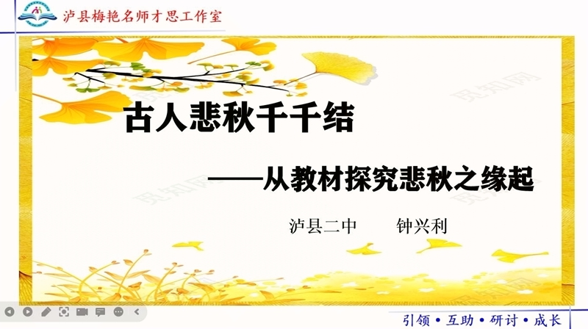

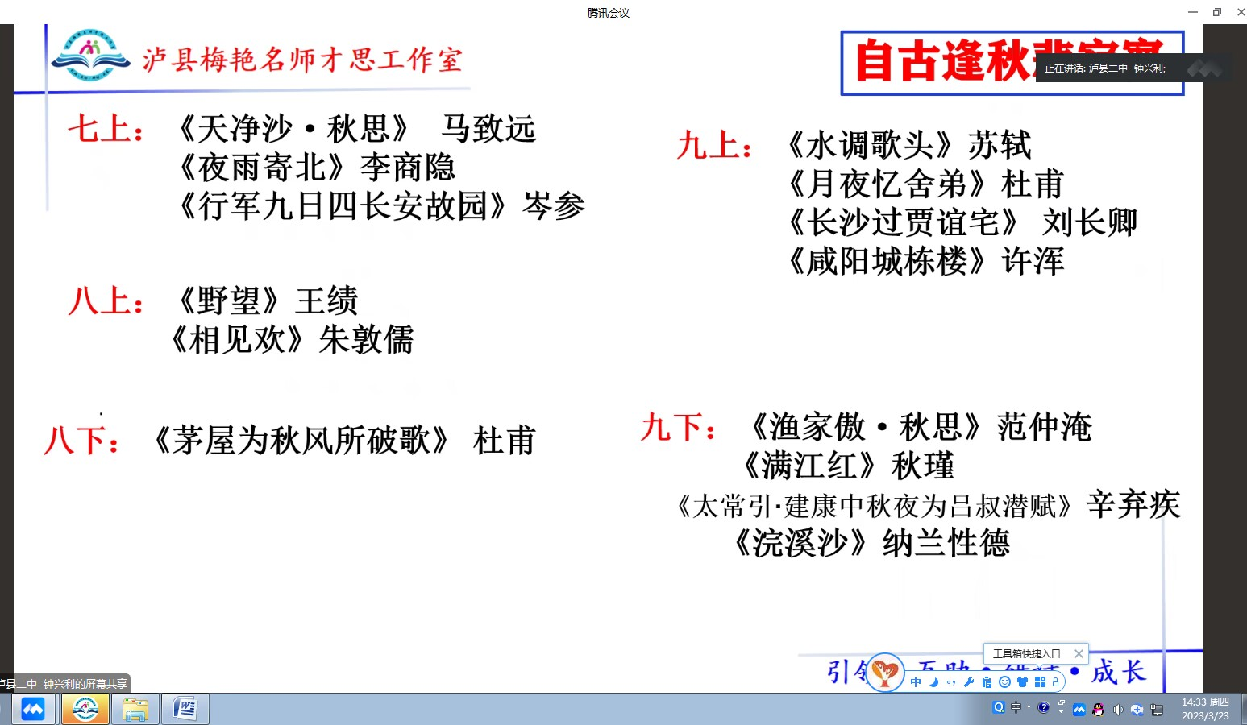

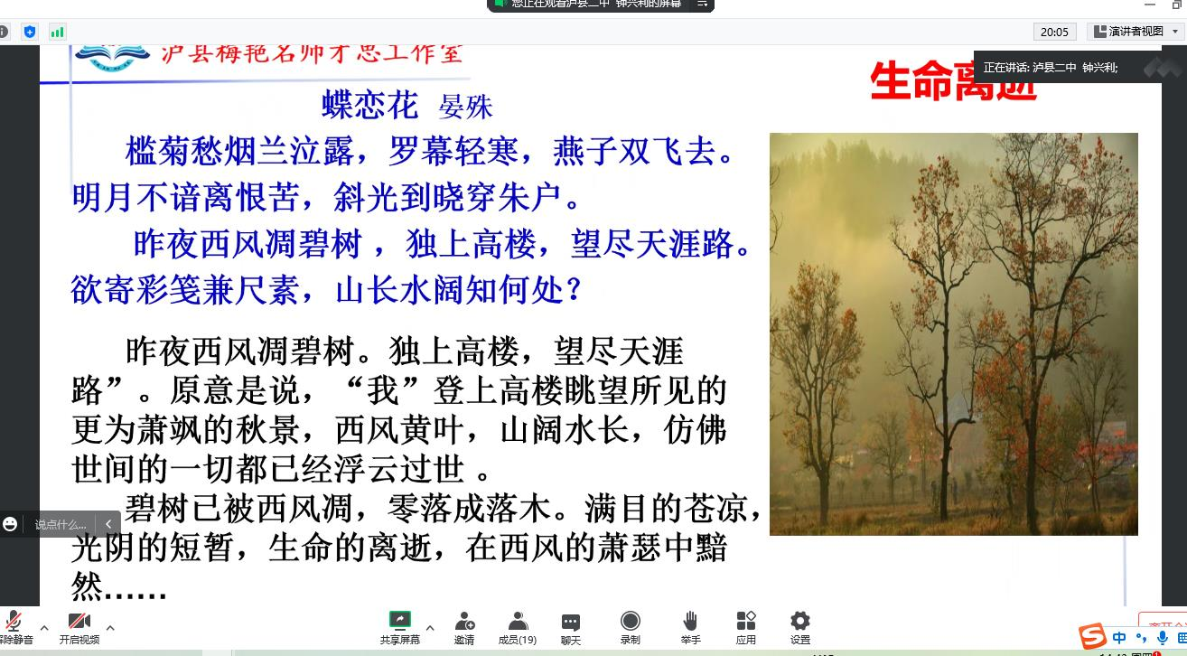

**泸县二中钟兴利老师作了《古人悲秋千千结——从教材探究悲秋之缘起》的专题讲座。钟兴利以教材为抓手，结合写作背景，从羁旅漂泊、政治失意、时局动乱三个方面分析了古诗词中悲秋情结的缘起，介绍了马、秋雨、菊、月、鸿雁等能寄托悲秋情结的意象，重点赏析了“夕阳”和“西风”两个意象在诗词中表达的不同含义。讲座浅显易懂接地气，让老师们享受了一场文化大餐。**

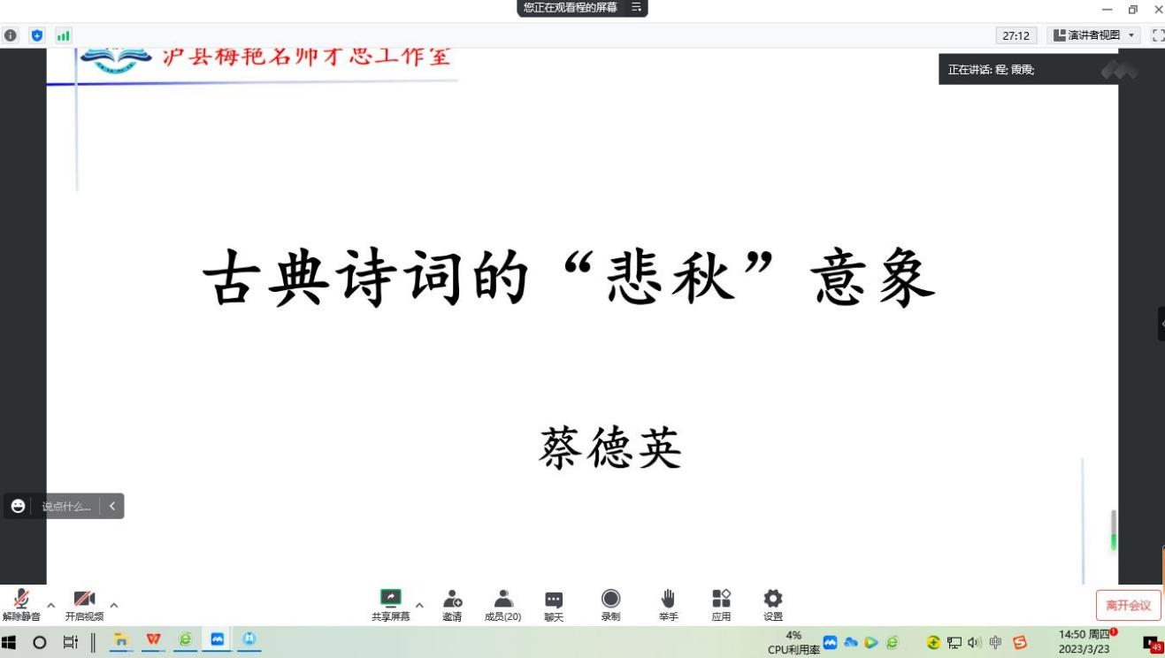

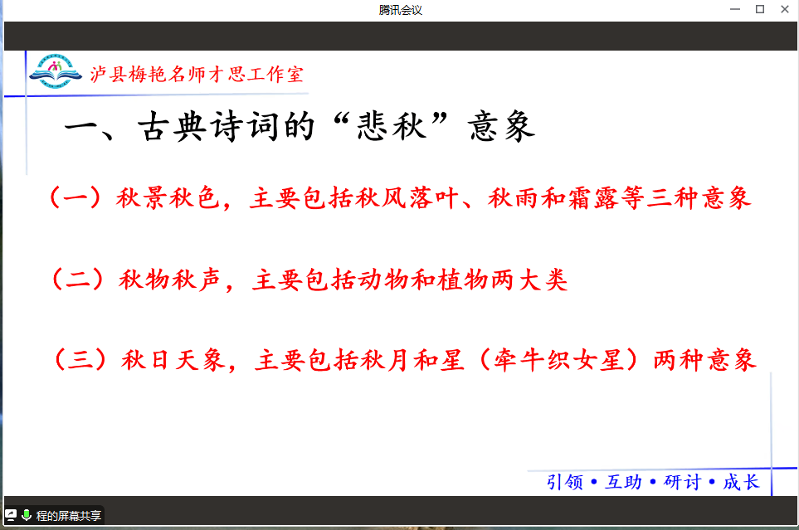

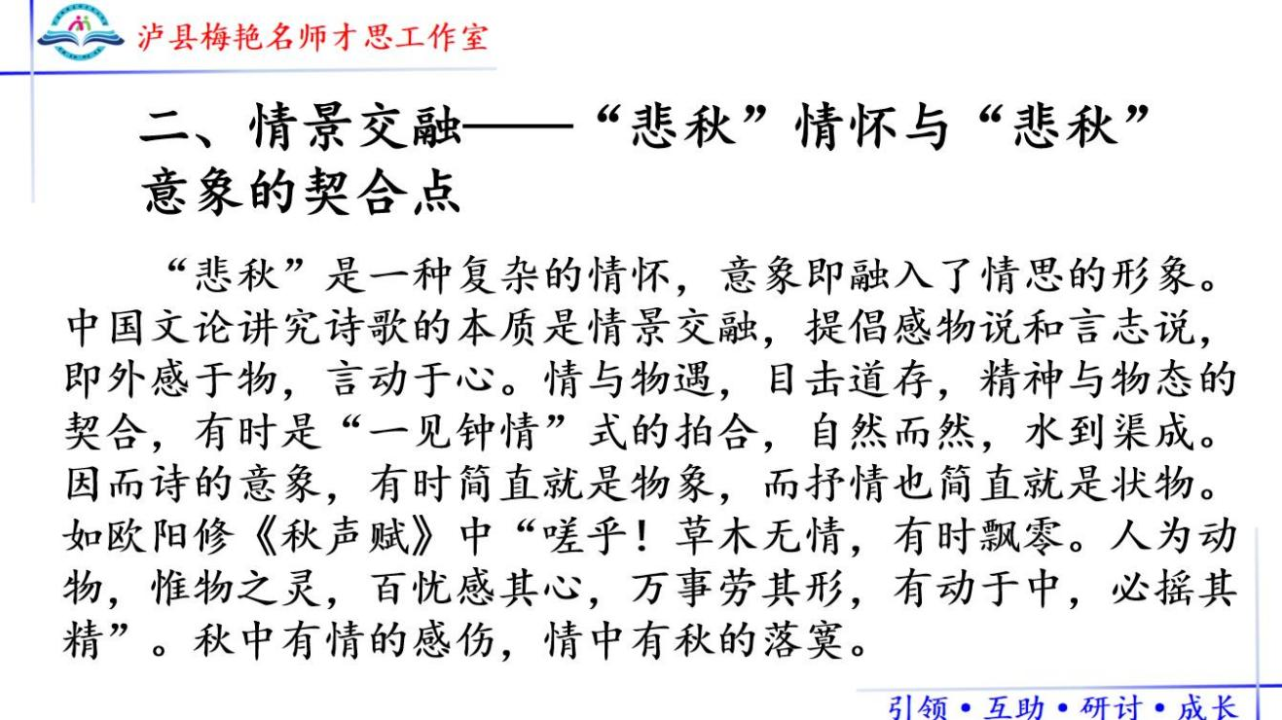

**泸县一中蔡德英老师作了《古典诗词的“悲秋”意象》的读书分享。蔡老师结合具体诗句，从秋景秋色、秋物秋声、秋日天象三个方面介绍了秋风落叶、秋雨霜露、秋月和星星等“悲秋”意象，分析了中国文人产生“悲秋”情怀的原因（将“秋”外在的自然形态同中国传统“天人合一”思想结合），得出了“情景交融是‘悲秋’情怀与‘悲秋’意象契合点”的结论。大家听“秋声”、赏“秋色”，不禁沉醉在了蔡老师的读书分享中。**

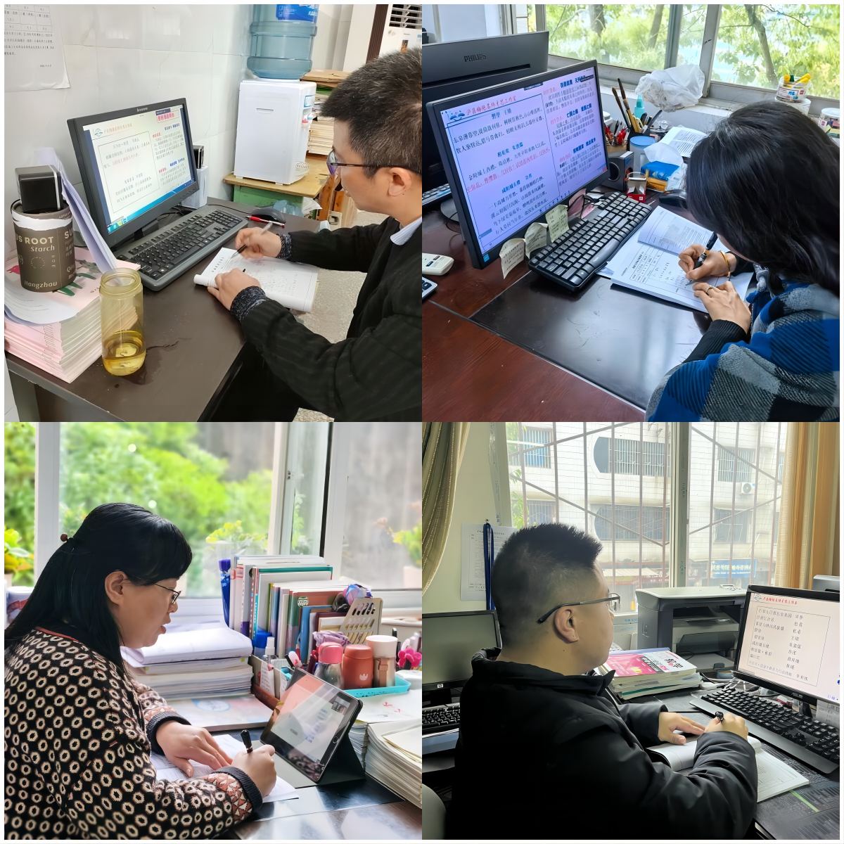



**工作室成员积极参与线上活动并认真做笔记**

**本次活动在工作室营造了良好的古诗词教学研究氛围，丰富了工作室成员的知识，为打造工作室古诗词优质教学课堂奠定了基础。**

**（泸县六中 郑博文）**